日期：2025年5月18日（主日） 時間：下午2:30至5:00
地點：港島東區 形式：街頭問卷佈道
對象：三福教師、隊長、隊員或未受三福訓練的信徒
集合地點：筲箕灣浸信會
地址：香港筲箕灣西灣河街175號
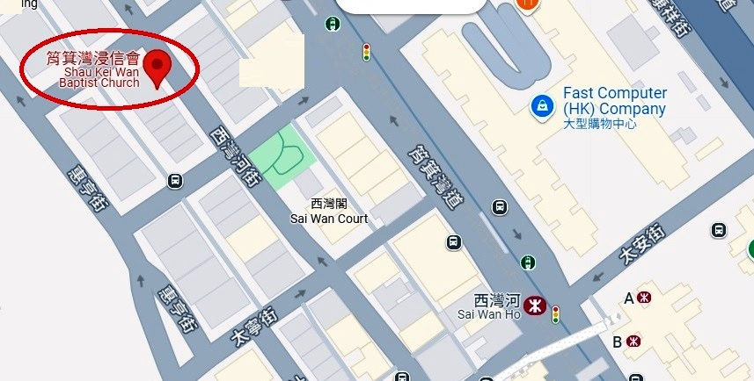

目標
- 向社區街坊傳福音；
- 為三福訓練提供個人佈道的機會；
- 讓未受過三福訓練的信徒體驗三福佈道；
- 促進不同堂會在個人佈道事工上攜手，體現教會的合一。

須知
- 每間堂會自行組織佈道隊（每隊2-3人），最好由不同年齡和性別的信徒組成；
- 每隊最少有一位三福隊長作帶領（如有堂會的三福隊長或隊員人數不足或有剩餘，本會可能編配該隊長或隊員入其他堂會的佈道隊，截止後個別聯絡作實）；
- 本會提供佈道物資及佈道地點，堂會需自備宣傳單張或聚會時間表；
查詢請聯絡本會事工主任Joseph或事工幹事Emily（2396-3799）
(截止報名日期：2025年5月4日)
堂會名稱： 聯絡人姓名：
聯絡人電話： 聯絡人電郵：
隊數 | 隊長姓名  (必須是三福教師  或隊長) | 年齡組別 | 隊員姓名 | 年齡組別 | 隊員姓名 | 年齡組別
1 | 弟兄/姊妹 | 20歲以下  20-60歲  60歲以上 | 弟兄/姊妹 | 20歲以下  20-60歲  60歲以上 | 弟兄/姊妹 | 20歲以下  20-60歲  60歲以上
2 | 弟兄/姊妹 | 20歲以下  20-60歲  60歲以上 | 弟兄/姊妹 | 20歲以下  20-60歲  60歲以上 | 弟兄/姊妹 | 20歲以下  20-60歲  60歲以上
3 | 弟兄/姊妹 | 20歲以下  20-60歲  60歲以上 | 弟兄/姊妹 | 20歲以下  20-60歲  60歲以上 | 弟兄/姊妹 | 20歲以下  20-60歲  60歲以上
4 | 弟兄/姊妹 | 20歲以下  20-60歲  60歲以上 | 弟兄/姊妹 | 20歲以下  20-60歲  60歲以上 | 弟兄/姊妹 | 20歲以下  20-60歲  60歲以上
5 | 弟兄/姊妹 | 20歲以下  20-60歲  60歲以上 | 弟兄/姊妹 | 20歲以下  20-60歲  60歲以上 | 弟兄/姊妹 | 20歲以下  20-60歲  60歲以上
6 | 弟兄/姊妹 | 20歲以下  20-60歲  60歲以上 | 弟兄/姊妹 | 20歲以下  20-60歲  60歲以上 | 弟兄/姊妹 | 20歲以下  20-60歲  60歲以上
7 | 弟兄/姊妹 | 20歲以下  20-60歲  60歲以上 | 弟兄/姊妹 | 20歲以下  20-60歲  60歲以上 | 弟兄/姊妹 | 20歲以下  20-60歲  60歲以上
8 | 弟兄/姊妹 | 20歲以下  20-60歲  60歲以上 | 弟兄/姊妹 | 20歲以下  20-60歲  60歲以上 | 弟兄/姊妹 | 20歲以下  20-60歲  60歲以上
9 | 弟兄/姊妹 | 20歲以下  20-60歲  60歲以上 | 弟兄/姊妹 | 20歲以下  20-60歲  60歲以上 | 弟兄/姊妹 | 20歲以下  20-60歲  60歲以上
如表格空位不夠，請自行加印填寫。
請用Word填寫報名表，電郵至exec@ee3.org.hk，或用筆填寫，傳真至2390-3794。
如有困難，可為報名表拍照後電郵。謝謝！

